# Milestone 7 Bewijs in PDF

Maxim Derboven - INF203

## Overzicht vergelijking:

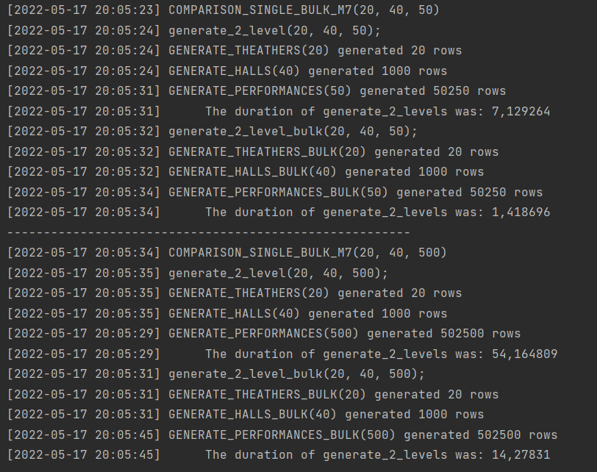

### Conclusie:

Bulk is veel sneller omdat je maar 1 maal een procedure doet op de databank.

### Moeilijkheid:

Mijn domeinmodel vereist eerst een lijst met movies & locations vooraleer ik mijn 2 stappen diep kan maken.

Ik overschreef met de tijdelijke bulk tabel steeds mijn eerste rij omdat ik indexen aansprak via mijn ‘i’ en ‘j’ loop waardes.

### Hoe opgelost:

Door eerst de manual input te runnen.

Door row counts uit te voeren en stap voor stap te achterhalen waar het probleem zat.

## Overzicht functies:

